Εργαστήριο 2 Λύσεις
Αρχικό Παράδειγμα εξάσκησης

c=int(input('Enter integer '))
a = c*1.3333333
print('%d multiplied by 1.333333 is %0.3f ' %(c,a))
print(c,'multiplied by 1.333333 is',a)

Ασκηση 1
Να γραφεί πρόγραμμα που θα διαβάζει από το πληκτρολόγιο την θερμοκρασία σε βαθμούς κελσίου και θα υπολογίζει τους βαθμούς Fahrenheit. Η αρχική θερμοκρασία θα τυπώνεται ως ακέραιος και το αποτέλεσμα θα τυπώνεται με ένα δεκαδικό ψηφίο.
Λύση
celsius=float(input('Enter temperature: '))
fahrenheit = (celsius * 1.8) + 32
print('%d degree Celsius is equal to %0.1f degree Fahrenheit' %(celsius,fahrenheit))

Ασκηση 2
Γράψτε ένα πρόγραμμα, που να διαβάζει 2 ακέραιους αριθμούς Χ, Υ και να εναλλάσσει τα περιεχόμενα των δύο μεταβλητών
Λύση
temp = x
x = y
y = temp

Ασκηση 3

Αν γραφεί ένα πρόγραμμα που θα δέχεται από το πληκτρολόγιο το μήκος των τριών πλευρών του τριγώνου και θα υπολογίζει το εμβαδόν του. Θα το τυπώνει με τρία δεκαδικά ψηφία.
Λύση
a= float(input('Enter first side: '))
b = float(input('Enter second side: '))
c = float(input('Enter third side: '))
s = (a + b + c) / 2
area = (s*(s-a)*(s-b)*(s-c))**0.5
print('The area of the triangle is %0.3f' %area)

Ασκηση 4
Γράψτε ένα πρόγραμμα που να υπολογίζει τον όγκο των παρακάτω σχημάτων το αποτέλεσμα να τυπώνεται με ακρίβεια : α) δύο δεκαδικών, β) τεσσάρων δεκαδικών
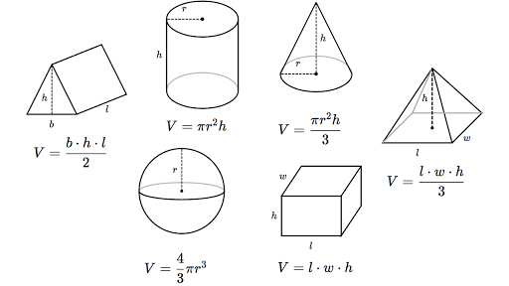
Λύση
Υπολογισμός όγκου σφαίρας
a)
r=float(input('Enter sphere radius: '))
pi=3.141592
v=(4/3)*pi*r**3
print('%0.2f' %(v))
b)
r=float(input('Enter sphere radius: '))
pi=3.141592
v=(4/3)*pi*r**3
print('%0.4f' %(v))
Υπολογισμός όγκου πυραμίδας
α)
h=float(input('Enter pyramids height: '))
l=float(input('Enter pyramids base1: '))
w=float(input('Enter pyramids base2: '))
v=(l*w*h)/3
print('%0.2f' %(v))
β)
h=float(input('Enter pyramids height: '))
l=float(input('Enter pyramids base1: '))
w=float(input('Enter pyramids base2: '))
v=(l*w*h)/3
print('%0.4f' %(v))
Άσκηση 5
Με βάση το παρακάτω σχήμα τo ολοκλήρωμα μιας συνάρτησης έστω y από x1 έως xv δίνεται προσεγγιστικά από το άθροισμα των εμβαδών των παρακάτω τραπεζίων Ε1+Ε2+…+Εν.
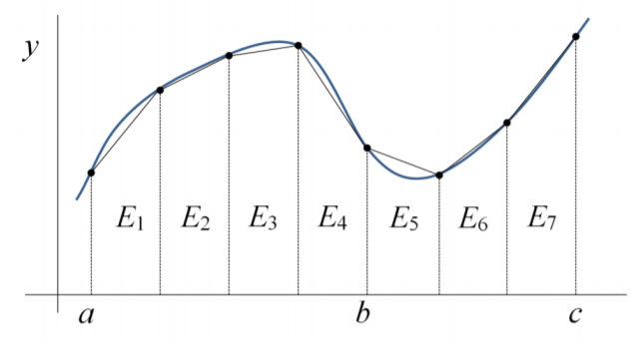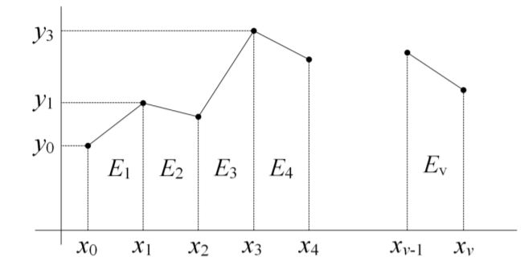
Ποια είναι η τιμή της συνάρτησης y(x)=x*e^{x} για i) x=2,. ii) x=2.25, iii) x=2.5, iv) x=2.75, v) x=3
Υπολογίστε το ολοκλήρωμα της της συνάρτησης: y(x)=x*e^{x} από 2 έως 3 με προσέγγιση τεσσάρων τραπεζίων.
Σημείωση: Το εμβαδόν (Τi) του κάθε τραπεζίου i είναι: Τi=(y(x_{i-1})+y(x_{i}))*(x_{i}- x_{i-1})/2
Λύση
a)
e=2.71828  y=2*e**2  print('%f' %(y)) | e=2.71828  y=2.25*e**2.25  print('%f' %(y)) | e=2.71828  y=2.5*e**2.5  print('%f' %(y)) | e=2.71828  y=2.75*e**2.75  print('%f' %(y)) | e=2.71828  y=3*e**3  print('%f' %(y))

B) Α τρόπος
e=2.71828
T1=(2*e**2+2.25*e**2.25)*0.25/2
T2=(2.25*e**2.25+2.5*e**2.5)*0.25/2
T3=(2.5*e**2.5+2.75*e**2.75)*0.25/2
T4=(2.75*e**2.75+3*e**3)*0.25/2
E=T1+T2+T3+T4
print('%f' %(E))

Β Τρόπος
e=2.71828
y2=2*e**2
y225=2.25*e**2.25
y25=2.5*e**2.5
y275=2.75*e**2.75
y3=3*e**3
T1=(y2+y225)*0.25/2
T2=(y225+y25)*0.25/2
T3=(y25+y275)*0.25/2
T4=(y275+y3)*0.25/2
E=T1+T2+T3+T4
print('To embado einai:', E)
print('To embado einai %d' %(E))
print('To embado einai %f' %(E))
print('To embado einai %0.3f' %(E))

Τυπώνω το εμβαδόν με 4 διαφορετικούς τρόπους. Παρατήρησε τι τυπώνεται αν εκτελέσεις το πρόγραμμα.
Ασκηση 6
Βρείτε και εξηγήστε τι κάνει το ακόλουθο πρόγραμμα:
one_up_level = 1
a1 = input("How many seconds does it take you to run the 100 meter dash?")
a1 = int(a1)
print("That's cool. I can do it in", a1 - one_up_level, "seconds though. And I don't even have legs, sooooo…")
a2 = input("But what about your car’s speed? I'm sure that's pretty good, eh? (Enter your car’s speed)")
a2 = float(a2)
print("Alright. Mine was", a2 + 20*one_up_level)
print("Not that it matters, lol")

